WYCHOWANIE FIZYCZNE 07.04.

Indeks sprawności fizycznej – TEST ZUCHORY- próba siły mięsni brzucha.

1. **SIŁA MIĘŚNI BRZUCHA**

**Wykonaj nożyce poziome i zmierz czas jak długo wytrzymasz z uniesionymi nogami.**

**b) GIBKOŚĆ**

**Stań w pozycji na baczność, nie zginając nóg w kolanach wykonaj ruchem ciągłym powolny skłon   
w przód.**

1– chwyć oburącz za kostki  
2 – palcami obu rąk dotknij palców stóp  
3 – palcami obu rąk dotknij podłoża  
4 – wszystkimi palcami obu rąk dotknij podłoża  
5 – dotknij dłońmi podłoża  
6 – dotknij głową kolan

który z powyższych numerów uzyskałeś ( szczerze )

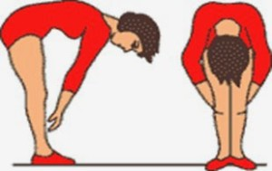

Taniec wg inwencji ucznia.

**Zatańcz w domu do wybranej muzyki lub skorzystaj z zamieszczonego**  **linka:**

<https://www.youtube.com/watch?v=44oyeh93bbk>